Тема 11 Выбросы и аномалии в Loginom
На протяжении всего марафона неоднократно звучала тема выбросов и экстремальных значений. Вначале их наличие определялось при помощи визуализатора Качество данных. По смыслу выбросы перекликаются с редкими значениями, которые тоже являются отклонениями в смысле частоты событий.
Для ответа на вопрос, что является выбросом, необходимо определиться с тем, как распределены значения анализируемого процесса. Одним из частых вариантов распределения является нормальное (Гауссово) распределение, которое выглядит следующим образом.
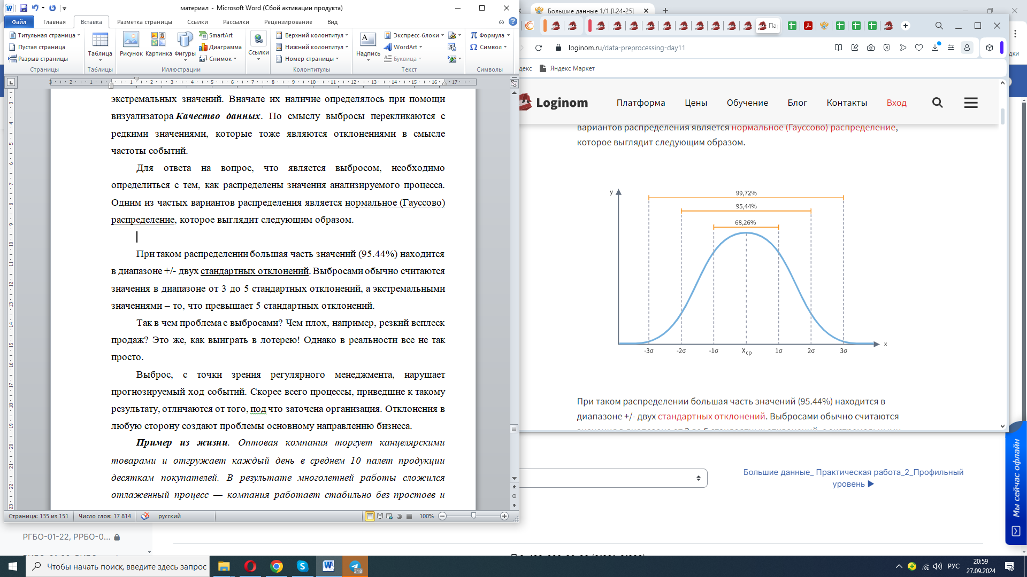
При таком распределении большая часть значений (95.44%) находится в диапазоне +/- двух стандартных отклонений. Выбросами обычно считаются значения в диапазоне от 3 до 5 стандартных отклонений, а экстремальными значениями – то, что превышает 5 стандартных отклонений.
Так в чем проблема с выбросами? Чем плох, например, резкий всплеск продаж? Это же, как выиграть в лотерею! Однако в реальности все не так просто.
Выброс, с точки зрения регулярного менеджмента, нарушает прогнозируемый ход событий. Скорее всего процессы, приведшие к такому результату, отличаются от того, под что заточена организация. Отклонения в любую сторону создают проблемы основному направлению бизнеса.
Пример из жизни. Оптовая компания торгует канцелярскими товарами и отгружает каждый день в среднем 10 палет продукции десяткам покупателей. В результате многолетней работы сложился отлаженный процесс — компания работает стабильно без простоев и перегрузок.
Вдруг появляется новый клиент — огромная розничная сеть, которой за раз требуется отгрузить сотню палет. Казалось бы, отличная сделка, но по ходу выполнения заказа выясняется, что:
- Большая отгрузка привела к тому, что за день опустела половина склада, и снизился уровень сервиса для основных клиентов.
- Людей в штате недостаточно для сборки заказа в срок, как следствие — переработки и недовольство.
- Стабильные бизнес-процессы нарушились, что привело к кассовым разрывам, увеличению брака при сборке партии и прочим негативным последствиям.
Конечно, этот пример гротескный. Не каждое экстремальное явление приводит к негативным последствиям. Но общий смысл не меняется: если в данных (в нашем случае в продажах) есть выбросы, значит реализовался сценарий, выбивающийся из стабильного бизнес-процесса.
Поэтому компании стремятся строить работу так, чтобы минимизировать резкие отклонения в любую сторону. Если же они возникают часто, то проблемы стараются локализовать:
- Выделить отдельное направление деятельности с другими бизнес-процессами.
- Оптимизировать работу, например, договариваться с крупными клиентами заранее или согласовать специальные регламенты.
- Построить логику работы с клиентами так, чтобы поощрять за действия, повышающие стабильность процессов, и «наказывать» за то, что их ухудшает.
Если, как в примере выше, встречается один выброс, то его легко обнаружить. Сложнее найти их в большом наборе данных. Для этого нужно использовать соответствующие алгоритмы.

Выбросы в неупорядоченных значениях
В визуализаторе Качество данных отображаются выбросы в полях. Выделив ячейку, можно просмотреть все строки, где они содержатся.
Однако было бы удобно иметь в таблице продаж дополнительный аналитический признак, позволяющий увидеть аномалии в отчетах не по каждой транзакции, а в разрезе дней. Для чего требуется правильно подготовить данные.
В подмодели Продажи нужно добавить узел Группировка после фильтра, с которого подаются данные на выходной порт узла.
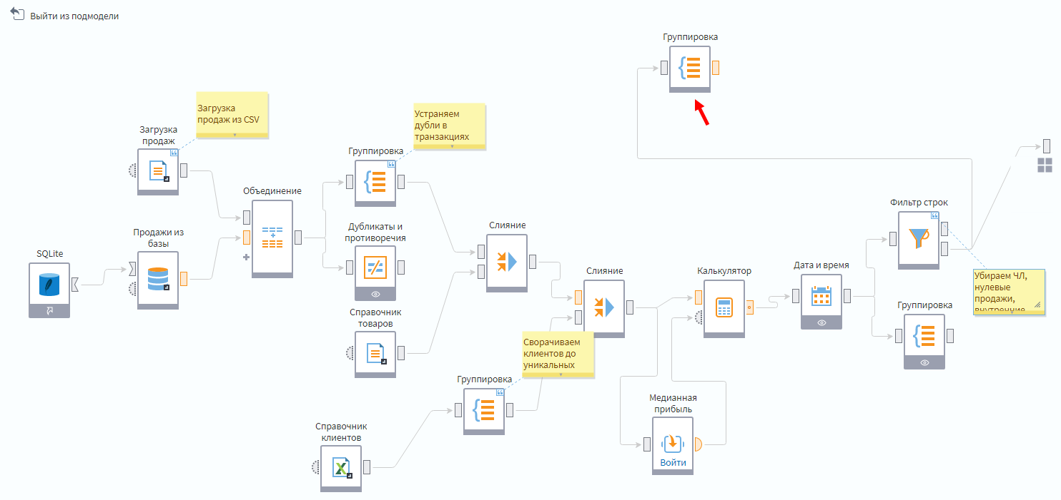
Далее надо настроить обработчик так, чтобы данные группировались по полям Client_ID и Дата покупки и суммировались по полю Количество.
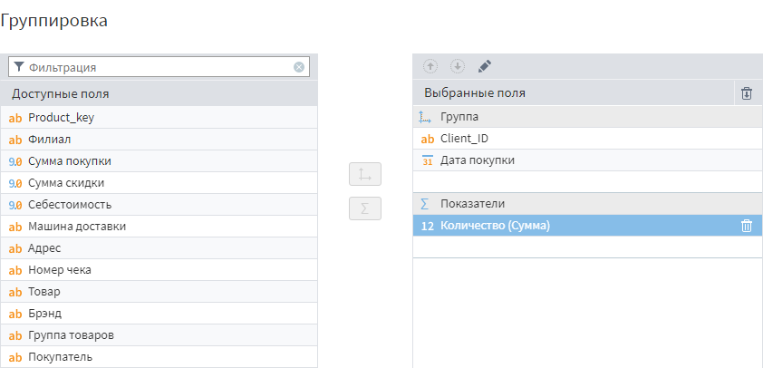
После этого узла нужно добавить компонент Редактирование выбросов из группы Предобработка.
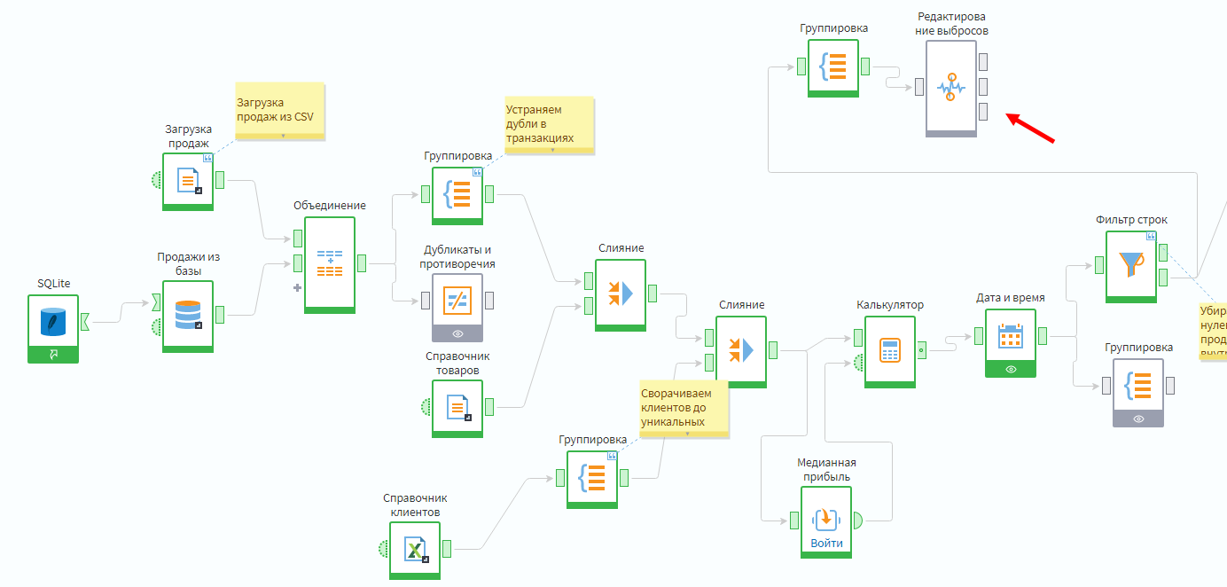
Искать выбросы надо по полю Количество, его требуется отметить галочкой. В открывшейся внизу панели настроек задаются способы обнаружения выбросов и методы их обработки.
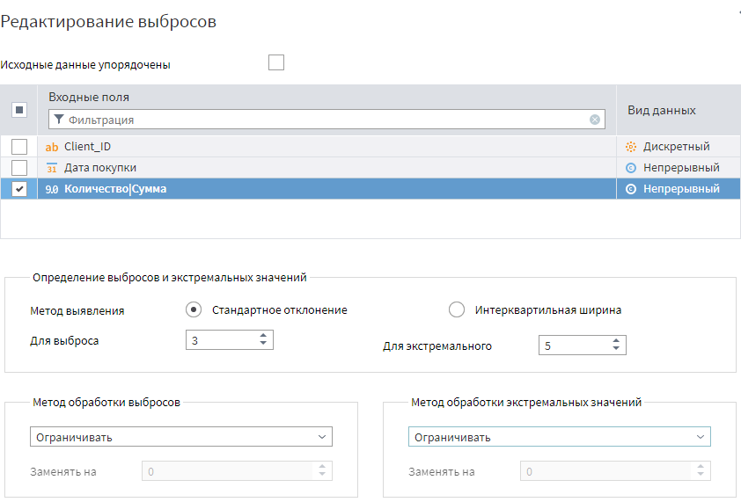
Методы и параметры определения выбросов надо оставить без изменений. На практике может потребоваться подобрать границы экспериментальным путем, но начинать стоит со стандартных значений.
Вариант обработки Ограничивать срезает выбросы. Это полезно, когда нужно сузить разброс данных в задачах моделирования или прогнозирования. Остальные опции — разные варианты замены.
Важно! Необходимо понимать, что в ассортименте имеются товары разного формата. 100 карандашей — это не то же самое, что и 100 глобусов с точки зрения логистики или финансов. Но при решении учебной задачи не будем обращать на это внимание.
Правильнее искать выбросы среди однородных объектов. Такую разбивку можно сделать вручную, разделив данные на несколько наборов и обработав каждый в отдельности. Другой способ — автоматизировать расчет для каждой категории в отдельности с помощью Циклов. Ознакомиться с этим можно в инструкции.
На выходе из узла редактирования выбросов имеется 3 порта:
- выходной набор;
- выбросы;
- экстремальные значения.
Во второй и третий порт выводятся значения, которые являются нетипичными для этого датасета. Их надо отметить аналитическим признаком и присоединить к транзакциям.
Для этого нужно подать данные со второго выхода на узел Калькулятор, добавить текстовое поле Ejection (метка Тип выброса) и значением Выброс.
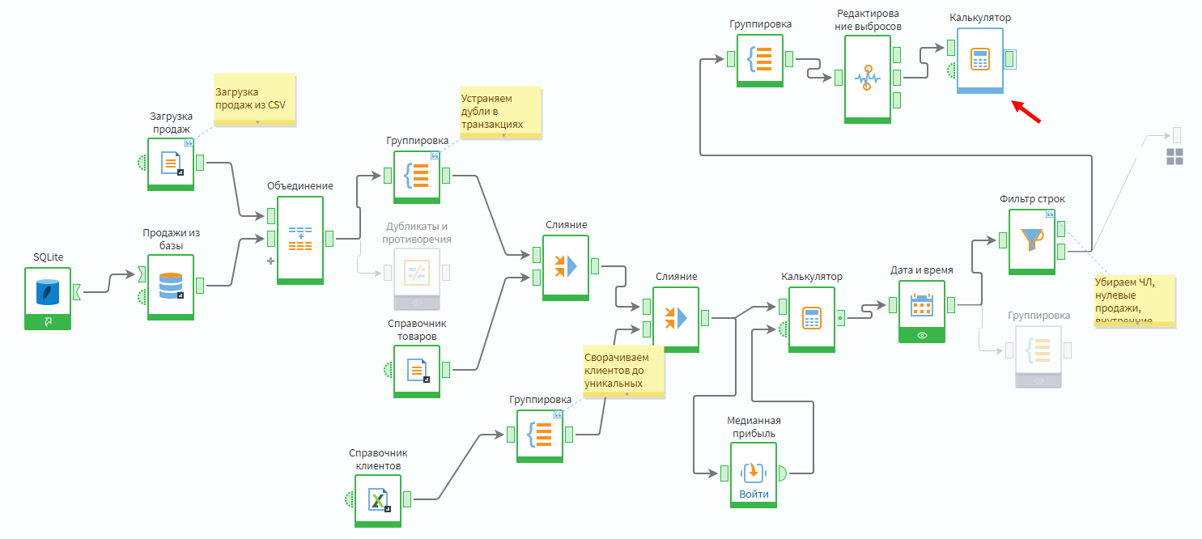
Аналогично сделать для третьего порта, только в значении поля прописать Экстремальное.
На выходном порту каждого калькулятора надо отключить поле Количество, т.к. оно не понадобится при слиянии с основной таблицей продаж.
Обе ветки нужно объединить при помощи обработчика Объединение, не забывая настроить совпадение полей.
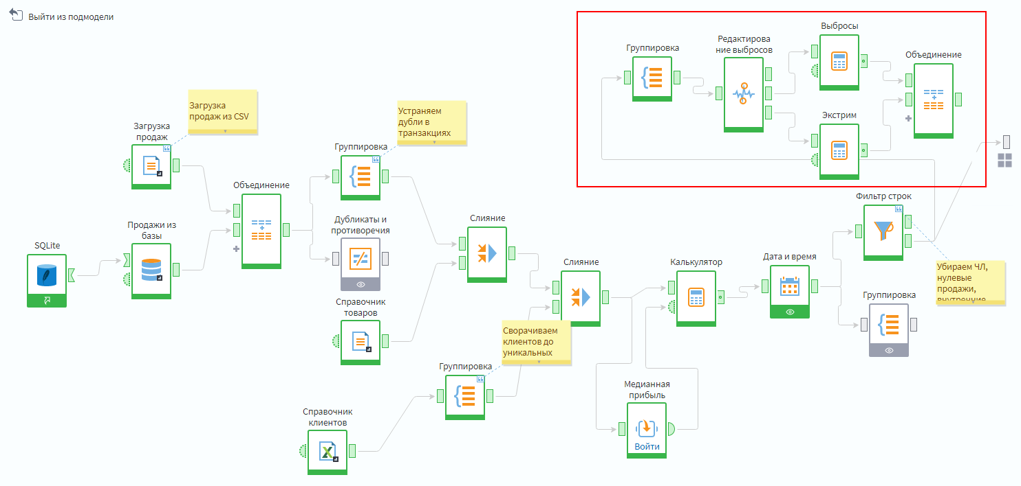
Затем нужно добавить в сценарий узел Слияние и подать на первый порт данные по транзакциями, а на второй порт – выход из узла Объединение, связав по полю ИД клиента и Дата покупки.
Для экономии места подготовленные узлы желательно свернуть в подмодель.
Теперь при построении Куба по продажам данные разбиваются на записи с выбросами и без них. Эту информацию можно детализировать до дней и транзакций.
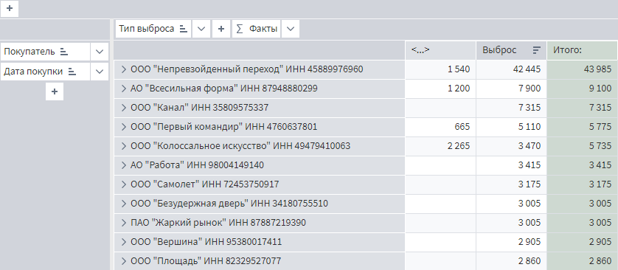
Важный момент — выбросы надо рассчитать на очищенных и отфильтрованных данных, т.е. убрать дубли, заполнить пропуски, разобраться с фейками и т.п.

Выбросы в упорядоченных данных
В ранее подготовленном сценарии не принимался во внимание порядок следования записей. Однако если анализируются, например, временные ряды с ежедневными продажами, то упорядоченность должна учитываться при определении выбросов.
Это может потребоваться при анализе отдачи от маркетинговых мероприятий. Если взять за основу идею, что в обычной ситуации отгрузки изменяются плавно, то всплеск продаж после рекламы можно рассматривать как экономический эффект от ее проведения. При этом отсутствие всплеска, а значит и выбросов, говорит о том, что реклама не принесла пользы.
Для этого в сценарий надо добавить узлы Группировки количества продаж по дням, а затем Сортировку по возрастанию дат.
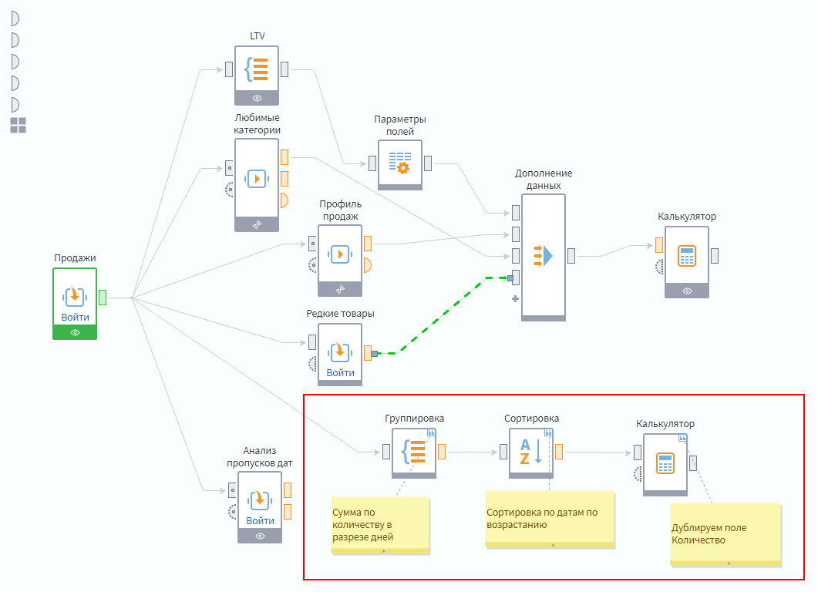
Затем добавить узел Калькулятор, где создать поле Изначальное количество, содержащее значение поля Количество.
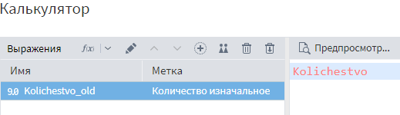
Потом добавить узел Редактирование выбросов и настроить его следующим образом, обязательно указав, что данные упорядочены.
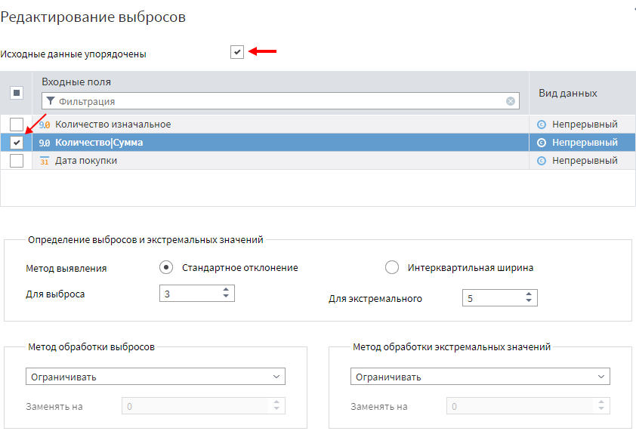
Для просмотра полученных результатов нужно в первый порт обработчика Редактирование выбросов добавить визуализатор Диаграмма и разместить Даты покупки на ось X, а поля Количество|Сумма и Количество изначальное – в центр диаграммы.
Поле Количество|Сумма содержит данные с отредактированными выбросами. Сравнив его с графиком по полю Количество изначальное можно оценить размер всплеска.
Сопоставив графики с календарем мероприятий или датами проведения рекламных кампаний, можно примерно оценить, был ли от этих действий экономический эффект.

Заключение
Анализ выбросов не требует долгих расчетов или сложной математики. Этот вид аналитики выполняется просто и в то же время позволяет легко делать практические выводы.
Любые отклонения — это ситуации, на которые стоит обратить внимание. Они могут указать как на проблемные зоны бизнеса, так и на точки роста. Как всегда самые интересные результаты получаются на стыке дата-аналитики и бизнес-экспертизы.
Loginom сокращает время на выполнение рутинных операций с данными. Платформа позволяет автоматически выявить выбросы, т.е. события, на которые надо обратить внимание, а знание предметной области – понять причинно-следственные связи.
Полученные данные можно просматривать не только визуализаторами, встроенными в Loginom. Их можно выгрузить в различные приемники данных, такие как системы учета или специализированные BI продукты. Об этом будет рассказано завтра.

Тема 12 Чистые данные
За прошедшие занятия проделана большая работа по очистке и обогащению данных. Полученная информация соответствует реальным бизнес-процессам и содержит новые аналитические признаки, недоступные ранее.
Однако недостаточно правильно подготовить таблицы и сделать видимым то, что ранее скрывалось за информационным шумом. Чтобы выполненная работа принесла максимум пользы, нужно разобраться еще с одним аспектом.
Конечной целью аналитики является принятие решений. Следовательно, рассчитанные метрики, показатели, прогнозы должны быть доставлены до «потребителей» — лиц, принимающих решения.
Не все сотрудники захотят и смогут работать в Loginom. Основным инструментом, к примеру, клиентского менеджера является не аналитическая платформа, а CRM-система, где он хотел бы видеть всю необходимую информацию.
Для передачи информации в другие системы в Loginom имеется набор узлов группы Экспорт. Кроме того, можно воспользоваться механизмами интеграции при помощи веб-сервисов: REST или SOAP.
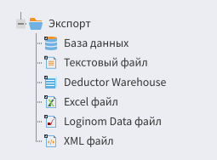
Данные, сформированные в Loginom, могут быть выгружены в сторонние системы, в том числе для нужд пользователей, не работающих с платформой и не имеющих лицензии не нее.

Бизнес-процессы на основе данных
Один из сценариев применения ранее рассчитанных данных для принятия решений может быть следующим:
- Раз в месяц профили клиентов пересчитываются и сохраняются в базе.
- Текущие показатели сравниваются с данными предыдущего месяца.
- Если отклонение показателей больше определенного порога, ответственным сотрудникам высылаются оповещения.
Идеальным вариантом было бы отображать непосредственно в CRM-системе статусы и историю их изменений, а в случае необходимости автоматически запускать бизнес-процессы реагирования. Такие интеграции требуют времени и ресурсов на разработку, поэтому можно начать с простой, но действенной механики — оповещения в месседжерах.
Пример автоматической отправки уведомлений из сценария Loginom в Telergam при помощи чат-бота описан в статье «Уведомления из сценариев Loginom при помощи Telegram». Для этого необходимо зарегистрировать в месседжере чат-бот и воспользоваться готовым компонентом.
Настроить сценарий можно таким образом, чтобы сотрудник не просто прочитал сообщение о проблеме, но и перешел по ссылке в отчет с подготовленными данными.
Аналогичная механика может работать при взаимодействии с другими web-сервисами, что позволяет использовать Loginom как систему поддержки принятия решений.
Loginom идеально подходит в качестве движка («мозга») подобных систем за счет способности обрабатывать большие объемы данных, объединять информацию из множества источников, создавать/изменять/расширять без программирования логику принятия решений.
Кроме того, можно настроить внешнее управление сценариями за счет использования переменных или настроечных таблиц.

Выгрузка данных в другие аналитические системы
Куб – удобный визуализатор, но он не покрывает всех потребностей. Часто требуется изучить данные из множества таблиц, строить дашборды, просматривать графики на смартфоне. Для этого существуют специализированные BI-продукты.
Если возможностей встроенных в Loginom визуализаторов недостаточно, можно подготовленные и очищенные данные экспортировать в сторонние системы.
Наиболее надежный и универсальный механизм обмена — загрузка таблиц в базу. Чаще всего ETL-процессы завершаются экспортом подготовленных данных в БД, витрину или хранилище данных. Но для простоты можно рассмотреть другой распространенный вариант интеграции — обмен при помощи csv-файлов.
В качестве BI-инструмента будет продемонстрирован сервис визуализации Yandex DataLens, предоставляемый бесплатно пользователям Яндекс.Облако.
Для передачи данных в DataLens надо добавить узел экспорта в текстовый файл.
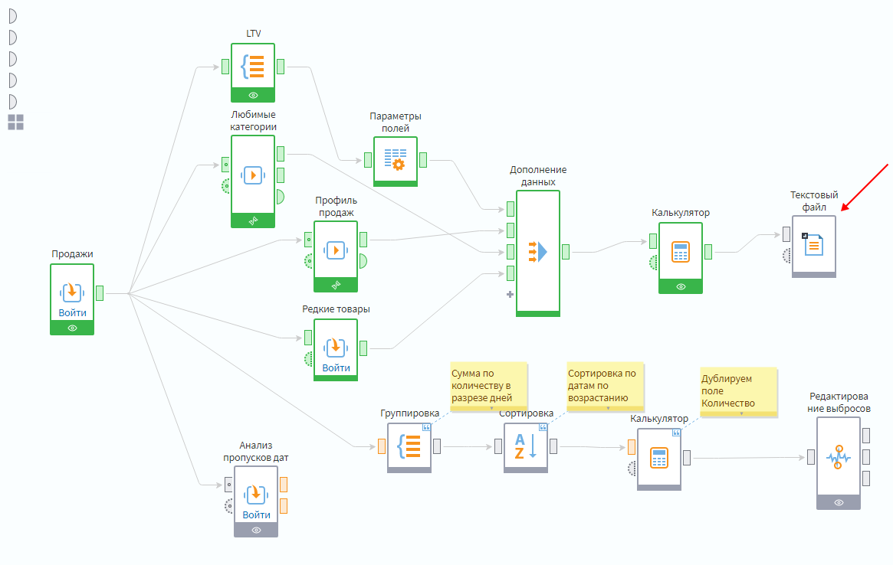
Необходимо создать в рабочей папке проекта каталог CSV и задать имя файла Clients.csv.
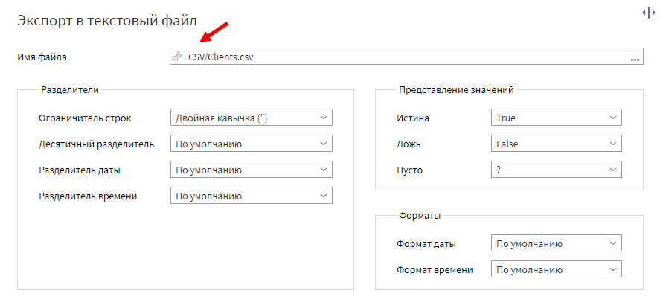
Аналогичные действия надо выполнить для выгрузки данных из подмодели Продажи. Только для этого файла нужно задать имя Sales.csv.
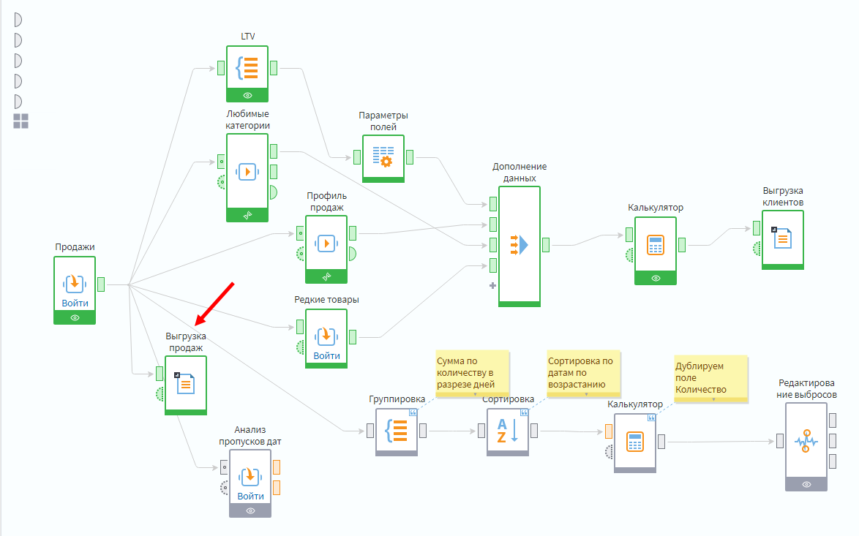
В итоге в целевой папке появятся 2 файла, которые будут перезаписываться при каждой активации узла экспорта.
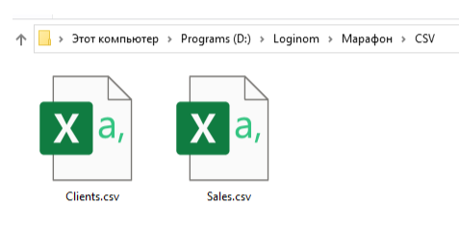
Кстати, при наличии в IT отделе разработчиков, способных писать код, например в 1С, можно настроить загрузку по расписанию данных из файлов в бухгалтерскую систему. Это рабочий сценарий интеграции, особенно на первое время.

Визуализация в Yandex Datalens
Вначале надо зарегистрироваться в сервисе Yandex DataLens, нажав на кнопку ниже. Сервис предоставляется бесплатно. Без ограничений на количество пользователей и запросов.
Yandex DataLens
Далее процесс построения дашбордов в YDL таков:
- Создать подключения к данным. Это могут быть коннекты к базам данных или загруженные файлы.
- Из подключенных данных нужно собрать Датасет. Это модель данных, т.е. набор таблиц из подключений с прописанными связями между ними. Таким образом, данные из разных источников могут быть объединены в одну структуру.
- На основе Датасета создать Чарты — отдельные визуализации, оперирующие данными из датасета как единым целым. Иначе говоря, на одном чарте можно собрать данные из одной таблицы в разрезе другой.
- Последний шаг — создание дашбордов, т.е. рабочих областей, на которые добавляются ранее созданные чарты, а также элементы управления.
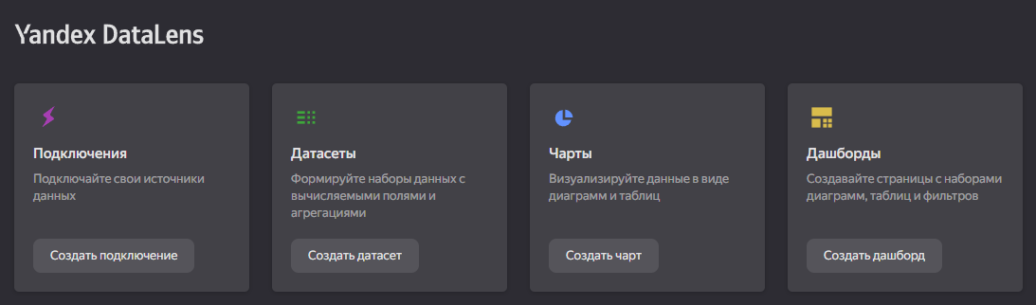
Необходимо все описанное выше выполнить для выгруженных файлов.
Вначале надо создать подключение с типом File, загрузив в него файлы продаж и клиентов из папки CSV.
Далее создать Датасет, перетащив в рабочую область таблицу Sales, а после нее — Clients.
В DataLens модели данных строятся по топологии Снежинка. Первая таблица — центральная. К ней присоединяются таблицы второго уровня через Join. Тип Join’a можно задать, если кликнуть по настройке соединения между наборами данных. К таблицам второго уровня могут присоединяться таблицы третьего уровня и т.д.
В настройках полей можно отключить дублирующиеся поля (Client_ID и Покупатель повторяются), а полям показателей задать способы агрегации по умолчанию.
Датасет нужно сохранить под названием Loginom.
Далее надо создать чарт с графиком продаж. Можно попробовать различные варианты настроек.
А затем создать второй чарт со списком клиентов и рассчитанными для них параметрами, вроде группы любимых категорий и статуса. Здесь тоже рекомендуется поэкспериментировать с настройками для выбора наиболее удобного способа представления данных.
Последний шаг — создание дашборда, в котором размещено два ранее настроенных чарта.
Если добавить селектор по полю Тип выброса и Месяц покупки, то можно будет оперативно выявлять клиентов по признаку, генерировали ли они аномальные продажи за период.
Как видно, совместное использование платформы Loginom и BI-систем позволяет взять лучшее из двух миров. В Loginom это возможность повысить качество данных, обогатить аналитическими атрибутами, рассчитать сложные метрики, построить прогнозы, а затем, загрузив в специализированную систему, доставить информацию лицам, принимающим решения в наиболее удобном для них виде.

Заключение
Надеемся, что за эти занятия удалось понять, как улучшение качества данных и понимание их сути может повлиять на принятие решений.
Каждый шаг устранения проблем изменял ключевые характеристики портрета клиента, приближая их к реальности. Сама аналитика практически не была затронута в марафоне, но все сделанное, несомненно, повлияет результат. А значит, выполненная работа не менее важная, чем построение отчетов и их анализ.
Решенные задачи можно использовать как чек-лист для контроля того были ли выполнены все действия по обеспечению качества данных, а именно:
- контроль дублей;
- выявление фейковых данных;
- анализ редких значений;
- заполнение пропусков;
- редактирование выбросов и экстремальных значений.
Вы увидели, как Loginom помогает автоматизировать выявление ошибок и упростить рутинные проверки. Работа над качеством поможет, опираясь на анализ цифр, принимать обоснованные решения и находить интересные закономерности, т.е. превратить данные в полезный актив.

